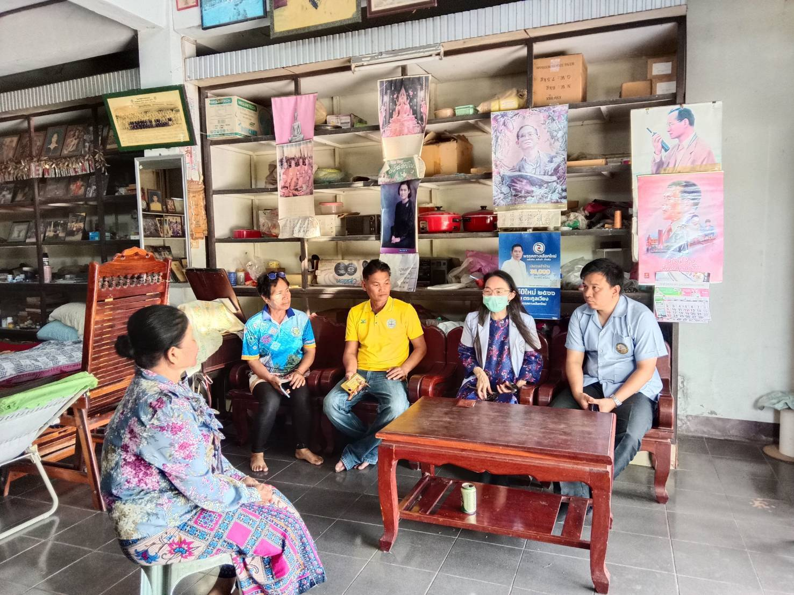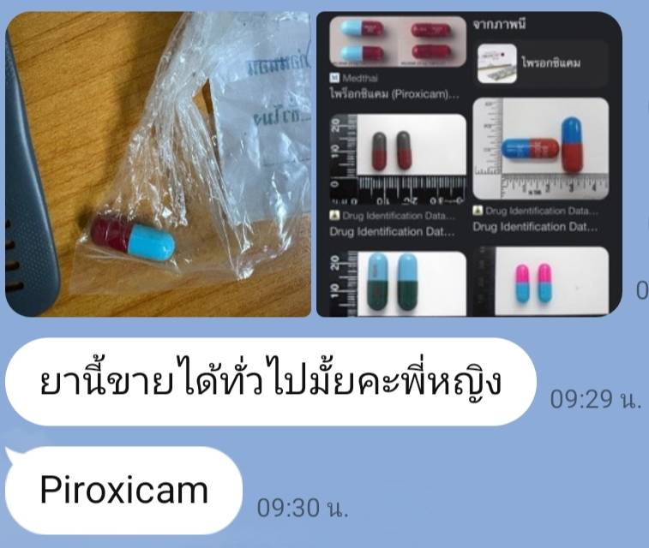1.ข้อร้องเรียนกรณี มีผู้ขายยาเร่ในชุมชน ขายให้ผู้ป่วยที่เป็นโรคไตระดับ 3 แล้วเกิดผลทำให้ไตวายเข้าสู่ระดับ 5 refer ไป รพ.ศรีสะเกษ Admit ได้รับการรักษาจนถึงระดับที่ไม่ต้องฟอกไต